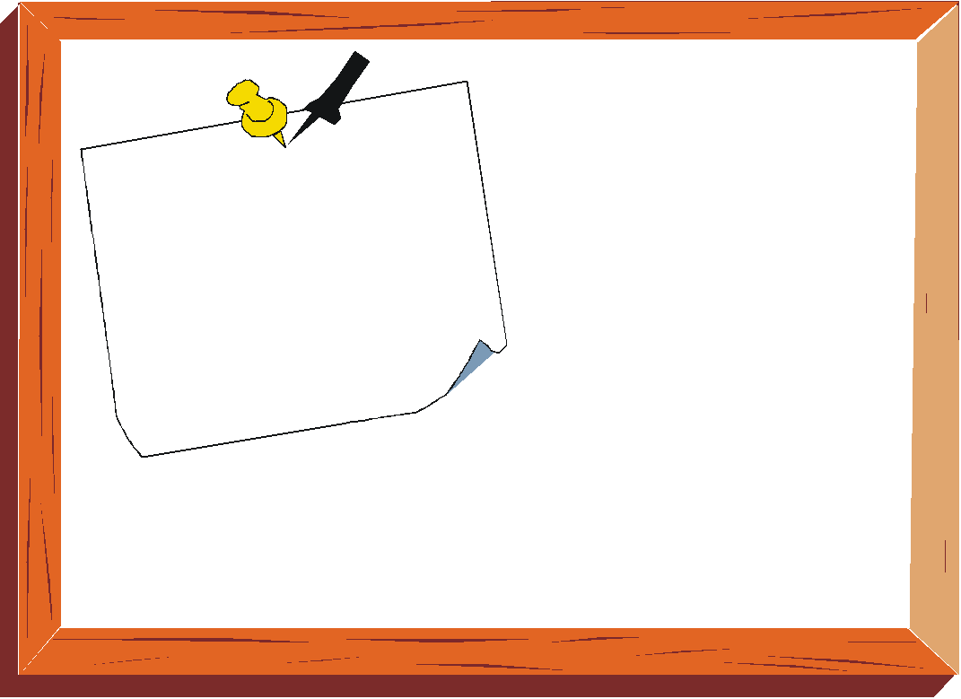
請勿將未食畢之餐盒放入一般垃圾做好分類是好公民的責任，也是有修養的表現。謝謝您！
請務必做好分類！
舉手之勞做環保
請勿將未食畢之餐盒放入一般垃圾做好分類是好公民的責任，也是有修養的表現。謝謝您！

請務必做好分類！
舉手之勞做環保

